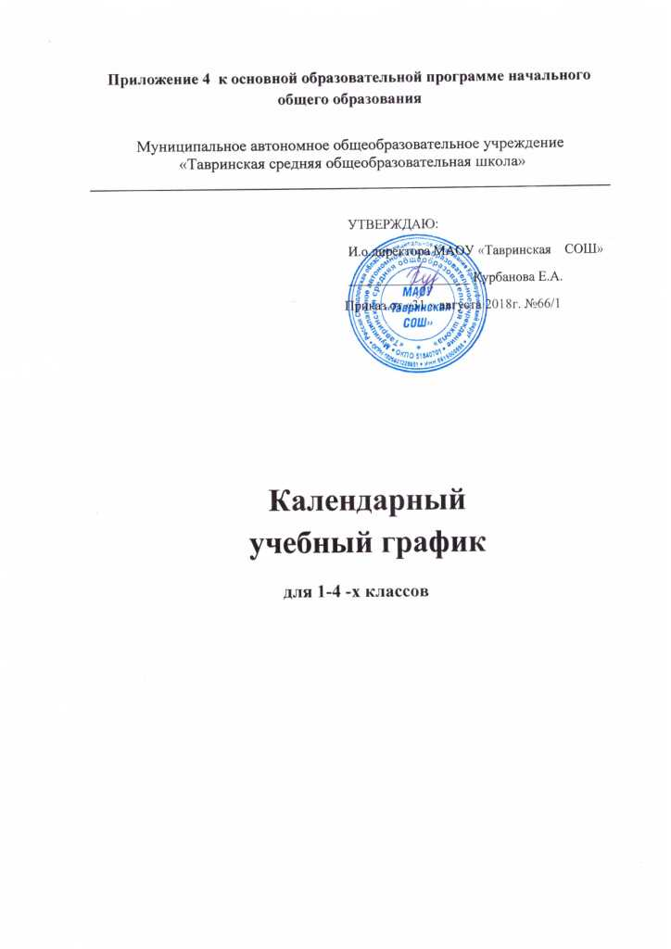

Пояснительная записка
Календарный учебный график разработан на основании документов:
- Федеральный закон «Об образовании в Российской Федерации» от 29декабря 2012 года № 273-ФЗ;
- СанПин 2.4.2.2821-10 "Санитарно-эпидемиологические требования к условиям и организации обучения в общеобразовательных учреждениях" (в действующей редакции),
- Устав МАОУ «Тавринская СОШ», утвержденный приказом начальника МОУО МО Красноуфимский округ от 24.12.2014 г. № 675
- Положение о формах, периодичности и порядке текущего контроля успеваемости и промежуточной аттестации обучающихся, утвержденное приказом директора МАОУ «Тавринская СОШ» от 15.01.2015 г. № 2;
- Постановление Правительства РФ «О переносе выходных дней в 2018 году»
- Постановление Правительства РФ «О переносе выходных дней в 2019 году»

1. Начало учебного года: 01.09.2018 г.
2. Окончание учебного года: учебные занятия заканчиваются–в 1 классе – 29 мая, в 2-4 классах -1 июня 2019.
3. Начало учебных занятий: 8.30 час.
4. Окончание учебных занятий: 13.00 час.
5. Сменность занятий: занятия проводятся в одну смену.
6. Продолжительность учебного года:1 класс – 33 недели.
2-4 классы- 34 недели.
7. Режим работы школы:1 класс – пятидневная учебная неделя.
2-4 классы - шестидневная учебная неделя.
8. Регламентирование образовательной деятельности на учебный год:
Сроки учебных четвертей и каникул на 2017-2018 учебный год для 1-х классов:
учебный период |  |  | каникулы
четверти | сроки | количество учебных дней | каникулы | сроки | количество каникулярных дней
1 четверть | с 01.09.2018 по 26.10.2018  (8 недель и 1 день) | 40дней | осенние | с 28.10.2018 по 05.11.2018 | 9 дней
2 четверть | с 06.11.2017 по 27.12.2017  (7 недель и 2 дня) | 37дней | зимние | с 27.12.2018 по 08.01.2019 | 13 дней
3 четверть | с 09.01.2019 по 22.03.2019  (10 недель и 4 дня) | 47 дней | дополнительные для 1 класса | с 18.02.2019 по 24.02.2019 | 7 дней
 |  |  | весенние | с 24.03.2019 по 31.03.2019 | 8 дней
4 четверть | с 01.04.2019 по 29.05.2019  (8 недель и 5 дней) | 41 день | летние | с 30.05.2019 по 31.08.2019 для учащихся 1классов
33 учебные недели |  | 165 дней | всего каникулярных дней в течение учебного года – 37дней
Сроки учебных четвертей и каникул на 2018-2019 учебный год для 2-4 классов:
учебный период |  |  | каникулы
четверти | сроки | количество учебных дней | каникулы |  | сроки | количество каникулярных дней
1 четверть | с 01.09.2018 по 27.10.2018 | 49 дней | осенние |  | с 28.10.2018 по 05.11.2018 | 9 дней
2 четверть | с 06.11.2018 по 26.12.2018 | 44дня | зимние |  | с 27.12.2018 по 08.01.2019 | 13 дней
3 четверть | с 09.01.2019 по 23.03.2019 | 62 дня | весенние |  | с 24.03.2019 по 31.03.2019 | 8 дней
4 четверть | с 01.04.2019 по 01.06.2019 | 52 день | летние |  | с 02.06.2019 по 31.08.2019 для учащихся 2-4 классов
34 уч. недели |  | 206 дней | всего каникулярных дней в течение учебного года – 30 дней
Праздничные выходные дни:  4 ноября – День народного единства  30 декабря-8 января – Новогодние каникулы  7 января – Рождество христово  23 февраля – День защитника Отечества  8 марта – Международный женский день |  |  |  | 1 мая – Праздник Весны и Труда  9 мая – День Победы  12 июня – День России
9. Продолжительность уроков: 2-11 класс – 40 минут.
10. Проведение промежуточной аттестации в переводных классах:
Промежуточная аттестация в переводных классах в форме итоговых контрольных работ проводится с 14 по 26 мая 2018 года без прекращения образовательной деятельности.

С учетом проекта Постановления Правительства РФ «О праздничных днях в 2018 году»

